Домашнее задание для 4 ДОП, от 20.03.26.
Подготовка к итоговому зачету по сольфеджио.
27.03. - пробный итоговый зачёт.
- Повторите все мелодии из билетов: П. И. Чайковский «Старинная французская песенка», И. Дунаевский «Спой нам ветер» и М. И. Глинку «Жаворонок».
Мелодии этих произведений смотрите ниже. Пробуйте играть и слушать, затем играть и петь, отдельно читать ноты в ритме с дирижированием. На пробном зачёте нужно будет спеть их нотами с дирижированием.
- Повторите буквенные обозначения тональностей.
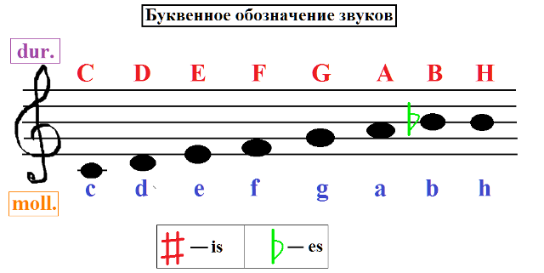
- Учите ключевые знаки всех тональностей до 3-х знаков.
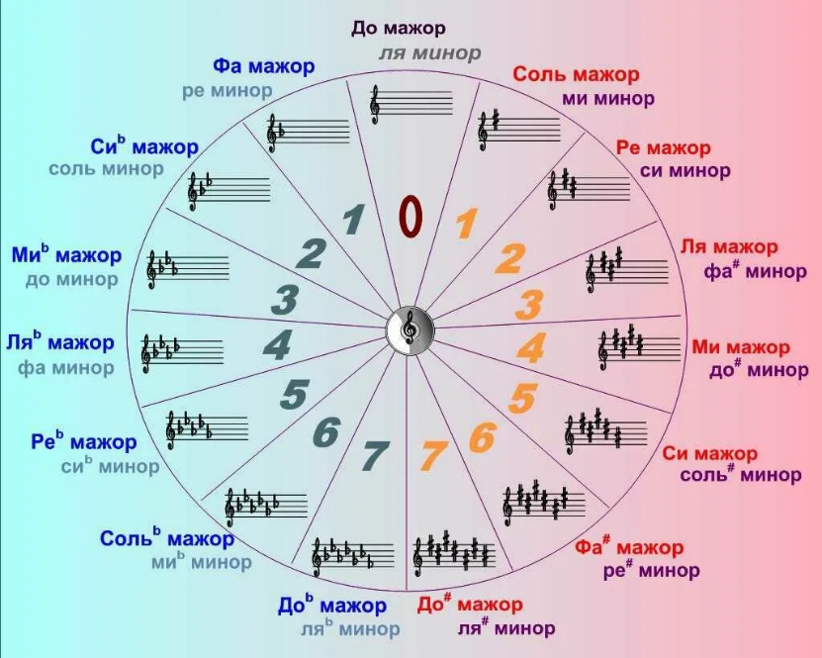
Отрывок мелодии И. Дунаевского «Спой нам ветер»
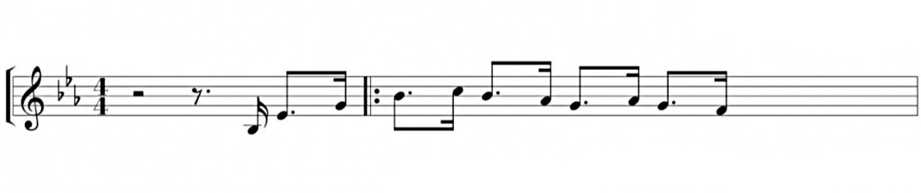
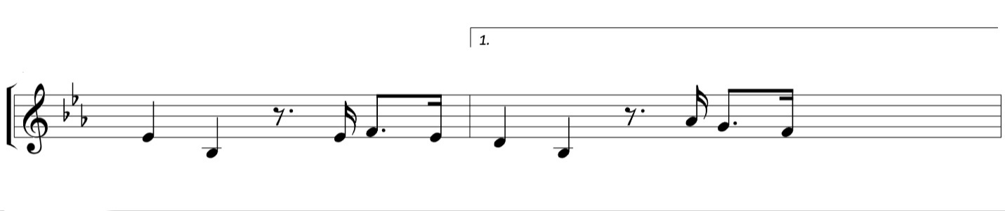
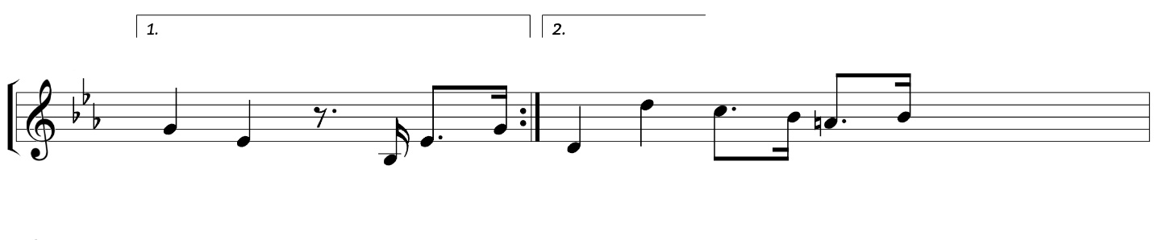
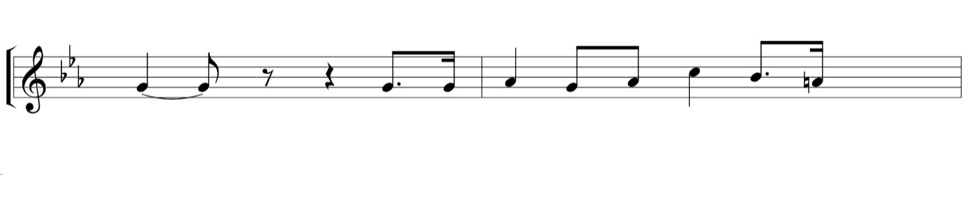
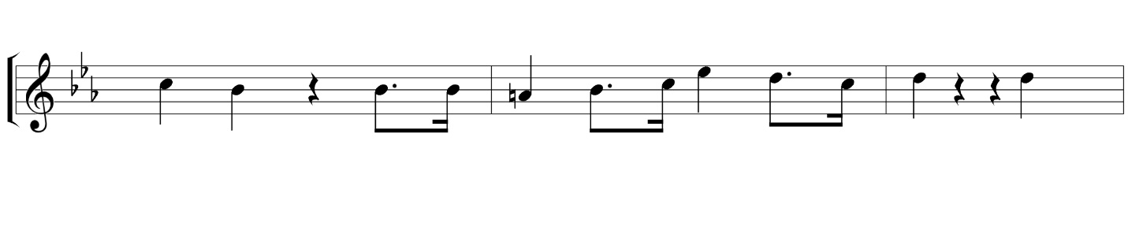
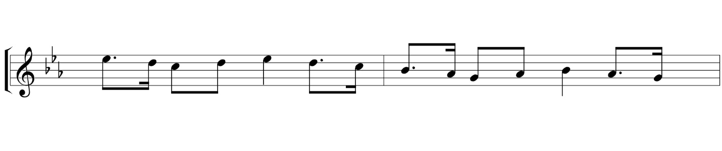
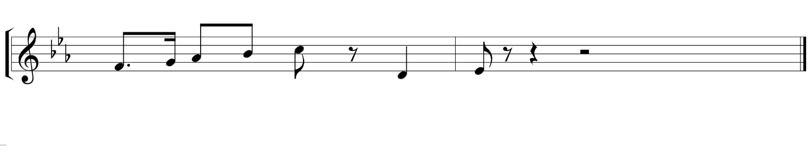
Отрывок мелодии М. И. Глинки «Жаворонок»
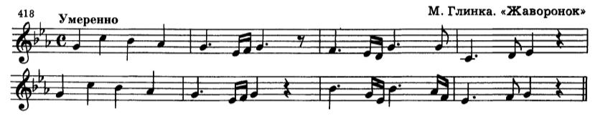
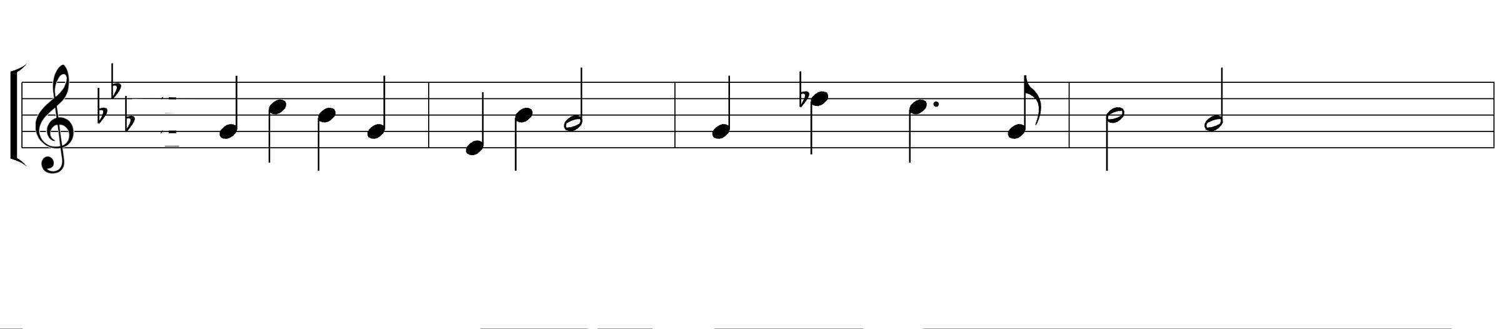
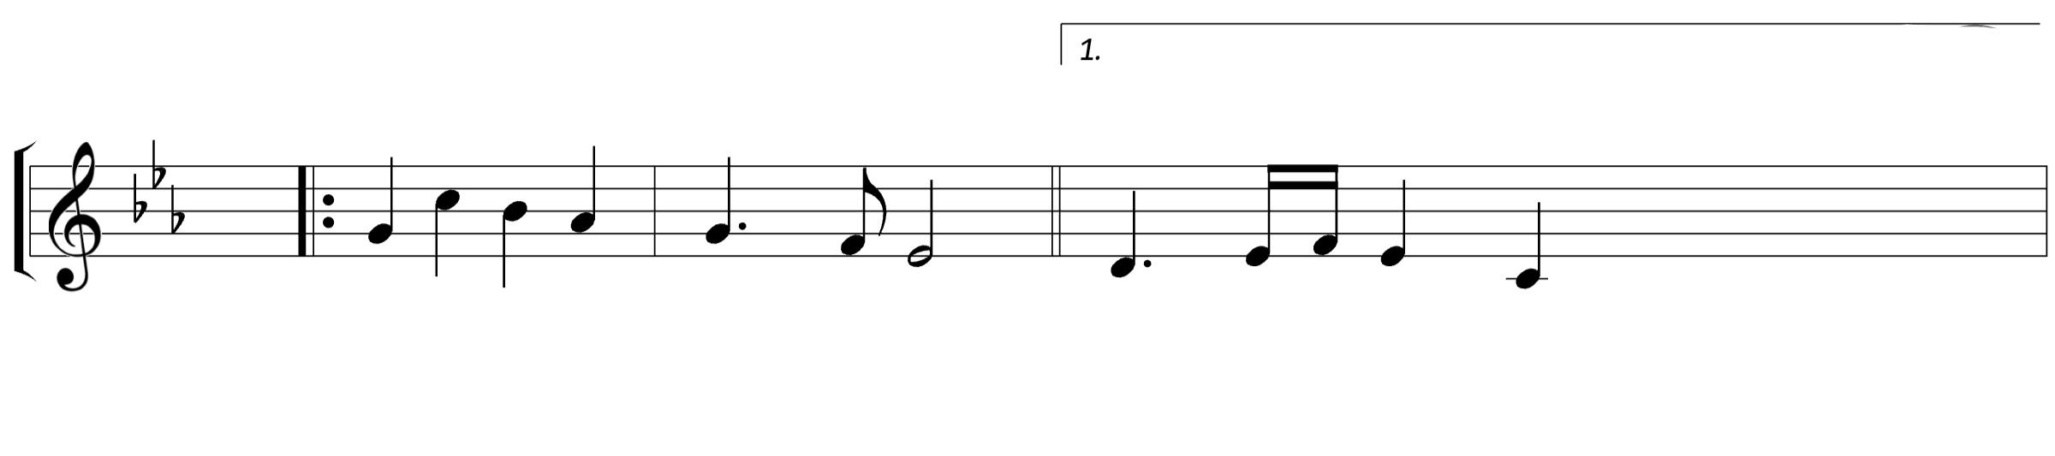
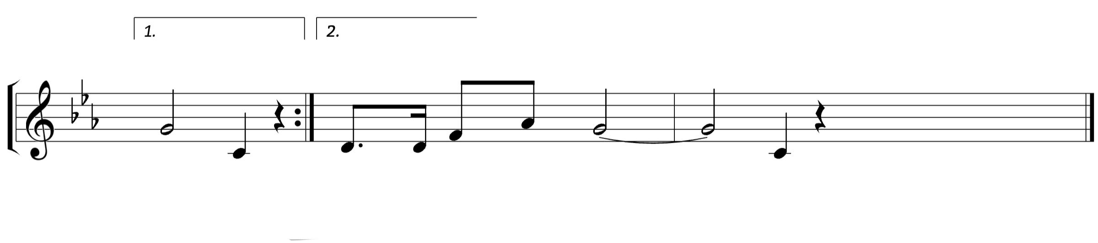

Отрывок мелодии П. И. Чайковского «Старинная французская песенка»

